 | PRVE VISOKE KULTURE | 

- ČAS IN PROSTOR PVC

- pogoji za nastanek PVC
a) namakalno poljedelstvo / irigacijsko → ob rekah (Nil, Evfrat, Tigris, Ind…)
b) reke, voda
c) podnebje (vroče → ugodno → malo padavin)
d) trgovina (menjava blaga)
e) nastanek države in državnega aparata → nastala iz gosp., polit., vojaških razlogov
-skupne značilnosti PVC
a) namakanje polj
b) urbano/mestno življenje
c) uporaba pisave
d) uporaba kovin za orodje/orožje
e) monumentalne zgradbe + veliki kipi
f) keramične posode s tankimi stenami

- NAMAKALNO POLJEDELSTVO
 |  | EGIPT | MEZOPOTAMIJA
naravne razmere |  | - za poselitev je bila primerna cela dolina Nila (Hapi)  - spuščanje Nilske doline  - globoko vrezano korito  - napovedane poplave  - začetek poplav junija (poletni solsticij), vrh septembra, konec oktobra  - voda prinaša rodovitno blato | - za poselitev je bil najprej primeren spodnji del Mezopotamije  - majhna nagnjenost – ploska ravnina  - globoko vrezano korito Tigrisa  - poplav niso mogli napovedati  - poplave -marca, aprila, ponovno junija – odvisno od taljenja snega v Anatolskih gora  - zgornji tok reke hiter, spodnji tok – nasipavanje materiala
namakalna dela |  | sprva je bilo dovolj naravno poplavljanje, z naraščanjem št. prebivalstva pa je bilo treba namakati več polj, tudi tista do katerih ta poplavna voda ni segla. Treba je bilo graditi kanale, prekope, bazene (bazensko namakanje). Pomagali so si s šadufi (vedro) in sakijo (vodno kolo), kmetje (felah) | gradnja nasipov, kanalov, prekopov, zbiralnikov vode
vrsta namakanja |  | bazensko | celoletno
št. žetev |  | 1 | 2
rastline, živali |  | žito, pšenica, ječmen, zelenjava, oljka, lan, leča, papirus (ladje, sandali, kurjava, papir); smokve, jabolka, datlji | podobno kot Egipt, razen oljke in papirusa; govedo, drobnica, prašiči, gosi, race
organizacija namakalnih del |  | Sprva preprosta; in jih je zmogla vsaka vas sama, kasneje bolj zahtevna → graditev kanalov; dovajanje vode v višje ležeča polja; vasi se povežejo v NOME (okrožje)(42) → 2 KRALJESTVI → DRŽAVA (3100 BC) | Zapletena, ni zmogla vsaka vas sama; pokrajina je bila razdeljena na vrsto poljedelsko-namakalnih enot. Vsaka enota → svoje upravno središče (razvila v mesta, ta p v mestne države), ki je nadzirala namakalna dela
 | leta 3000 => začne namakati tudi indska kultura – reka Ind (proso, riž, bombaž)
 | 2000 => šangovska kultura – reka Huang He (proso, riž, soja)
 | 1000 => indijanska kultura – Tehuacan v srednji Ameriki (koruza)
- EGIPT
  - ZGRADBA DRŽAVNE ORGANIZACIJE V EGIPTU
- nastanek države, iz političnih, vojaških, gospodarskih, družbenih razlogov
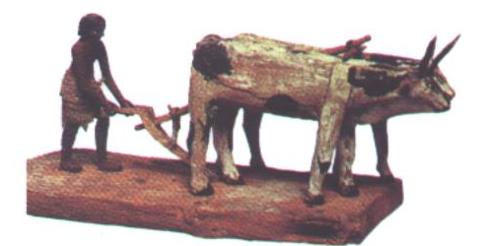
- Egipt je bil ORIENTALNA DESPOTOVINA
vzhod vladar-despot (faraon =absolutna oblast)
FARAON – živi bog (človeška podoba)
          - vrhovni lastnik vse zemlje, država je njegova last
    - vojaška, politična in verska oblast

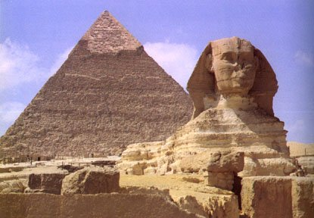
- državna uprava – hierarhično urejena (stopnje)
FARAON
VEZIR
PREDSTAVNIKI KRALJEVIH URADOV
PREDSTAVNIKI OKROŽIJ
PREDSTAVNIKI KRALJEVIH ŽITNIC
PISARJI

Možna je bila pritožba na velikem sodišču pod vodstvom vezirja. Faraonova razsodba je bila končna

- vojska
FARAON –vrhovni vojaški poveljnik
VOJAŠKI ČASTNIKI
VOJAKI
uvedba vojnih vozov, v 2.tisoč BC
- svečeniki
  - bili so privilegirani, služba je bila dedna
  - imeli so ugled, moč, bogastvo (pisava, znanost)
  - oproščeni vojaške službe + plačevanja davkov
  - največ premoženja imeli svečenika vrhovnega boga Amon-Reja

  - ZGRADBA DRUŽBENE ORGANIZACIJE V EGIPTU
VRHNJI SLOJ – plemstvo (faraon, družina, uradniki, nomarhi, svečeniki, višji voj. častniki)
SREDNJI SLOJ – umetniki, pisarji, trgovci, obrtniki
SPODNJI SLOJ- kmetje (lastniki zemlje) – vojaška služba, davki
odvisni kmetje – živeli na veleposestvih, davki, niso opravljali vojaške
službe, opravljali gradbena, namakalna dela
sužnji – vojni ujetniki

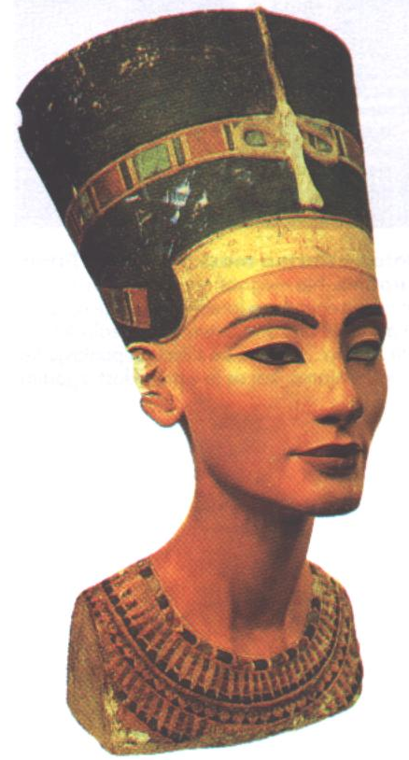
  - PREGLED ZGODOVINE EGIPTA
- delitev zg.
  - preddinastično obdobje do 3100 BC
  - dinastično obdobje do 31 BC (padec pod Rim)
30 egipčanskih oz. 31 grško makedonskih dinastij (Ptolemejci)

- obdobje STARE EGIPČANSKE DRŽAVE
  - 3100 pr.Kr. nastanek enotne države; kralj Menes
  - prestolnica Memfis
  - razdeljen na okrožja / nome (42) [nomarhi]
  - gradnja piramid (Stopničasta, Keopsova – Giza)

- PRVO VMESNO OBDOBJE
  - opešanje moči države, faraona ~ kriza
  - okrepitev nomarhov /uradnikov

- obdobje SREDNJE EGIPČANSKE DRŽAVE
  - ustanovili tebanski knezi, okrepitev moči faraonov
  - prestolnica Tebe
  - vrh doseže v času 12. dinastije (osvojitev z zlatom bogate dežele Nubije; na Sinaju kopljejo turkiz in baker)
  - Sezostris III. – razdelitev v oddelke (severni, srednji in južni Egipt); razpusti nomarhe in državo centralizira
- DRUGO VMESNO OBDOBJE
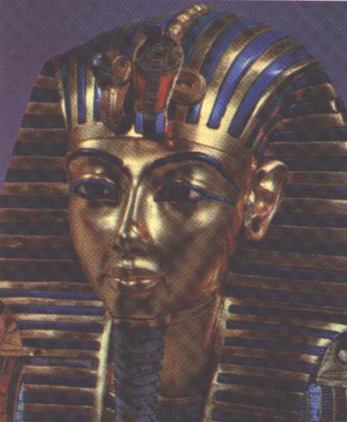
  - propad srednje egipčanske države ← vdor Hiksov – zavladali Egiptu
  - prinesli bron, vojni voz, konja

- obdobje NOVE EGIPČANSKE DRŽAVE
  - faraon Ahmoze, začetnik 18. dinastije, pregnal Hikse in združil Egipt,
s prestolnico v Tebah
  - faraoni zopet božanstva; največji obseg države
  - vodili osvajalne boje (J – Nubija; SV – Mezopotamija)
  - pomembnejši vladarji
    - TUTMOZIS I – osvojil Nubijo in ozemlje poimenoval Kuš – pridobivanje
zlata; vpeljava najemniške vojske
    - TUTMOZIS III – najuspešnejši vojskovodja, osvojil Sirijo in Palestino
    - AMENOFIS IV. EHNATON (18.dinastija) – prestolnica v Ahetatonu, uvedba enoboštva – monoteizem vera v Atona (prevzame ime Ehnaton), himna sončnemu božanstvu
    - TUTANKAMON (18.dinastija) – po smrti Ehnatona(Tut=njegov zet) obnovil stari kult egipčanskih bogov, Amonovi svečeniki znova pridobili velik pomen v družbi, umrl nasilne smrti, znan po neizropani grobnici
    - RAMZES II. (19.dinastija) – vrh razvoja, prestolnica Tanis v Delti; velik gospodarski, politični in kulturni razcvet (gradbena dela); spopad s Hetiti pri Kadešu se je končal neodločeno in podpisana prva mirovna pogodba v zgodovini in prva delitev sveta na vplivna območja
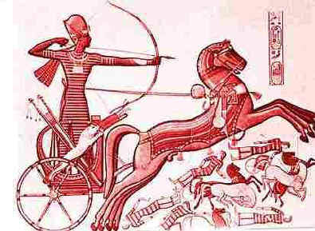
    - RAMZES III. – bojeval se je z ljudstvi z morja →filistejci (naselitev v J Palestini)

- TRETJE VMESNO OBDOBJE
  - kriza, razpad države, vdori tujcev (Asirci-8.stol.)

- POZNO OBDOBJE
  - 6., 7. stol. razcvet Egipta → SAITSKA RENESANSA; prestolnica Sais
  - 525 BC → perzijski kralj Kambiz spremeni Egipt v perzijsko provinco
  - 332 osvoji Egipt Aleksander Makedonski (Ptolemej-Kleopatra)
  - 31 osvojijo Egipt Rimljani
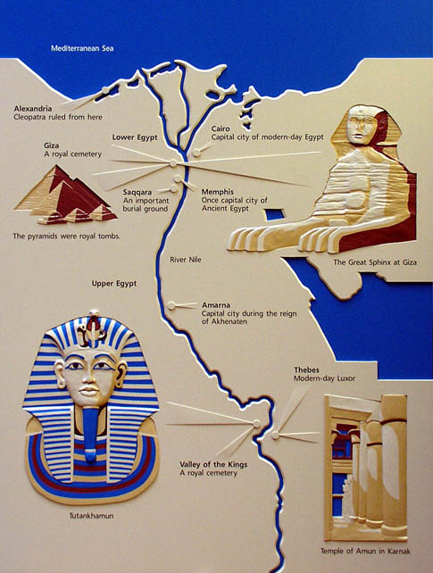

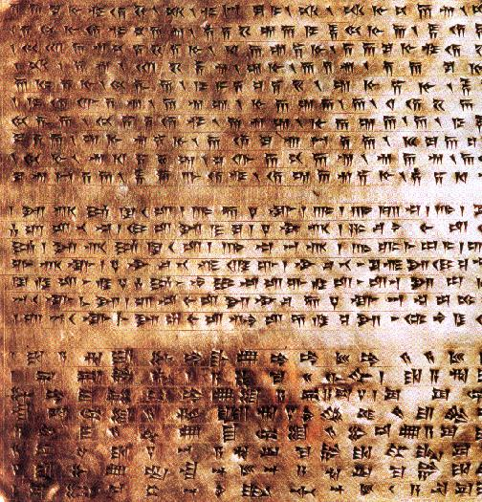
- MEZOPOTAMIJA
  - SUMERSKE MESTNE DRŽAVICE
  - Mezopotamija – medrečje
  - ugodni pogoji za naselitev v spodnjem delu Mezopotamije
  - 5t. BC – namakalno poljedelstvo
  - pokrajina revna → trgovina (ni naravnih bogastev)

  - SUMERSKA CIVILIZACIJA
  - prva civilizacija v zgodovini nastala konec 4.stol.BC
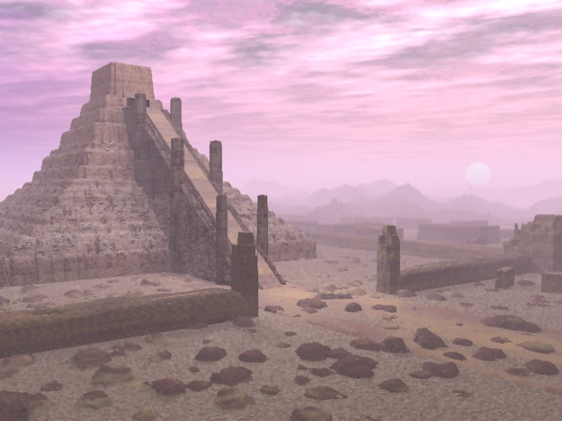
  - ustvarili so jo Sumerci
  - izvor ljudstva ni pojasnjen
  - razvile so se številne mestne državice Ur, Uruk, Kiš, Lagaš; iz upravnih središč poljedelsko namakalnih središč
  - sumerska civilizacija je cvetela od 2/2 4.stol. – 24.stol. BC. Začasen zastoj; v 22. in 31.stol. pa je sumerska civ. doživela ponoven razcvet – SUMERSKA RENESANSA, okoli leta 2000 preneha obstojati
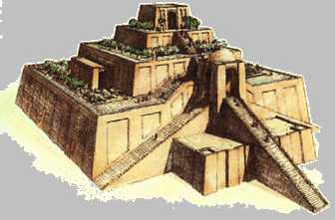
  - imenujemo jih tudi tempeljske državice (središče = tempelj) /zigurat → v njem biva kralj, svečeniki; KRALJ – posvetna in verska oblast ; TEMPELJ – središče bogoslužja, gospodarsko in upravno središče; v templju so skladišča in astronomske opazovalnice.
  - razvoj pisave → slikovna PIKTOGRAFSKA (najstarejša), iz te pisave se razvije KLINOPIS

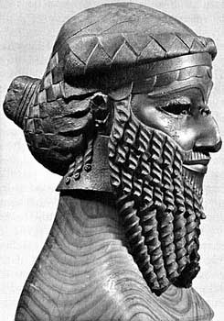
  - AKADSKA DRŽAVA
  - sredi 3.tisoč. (24.stol.) so Semiti vdrli v Mezopotamijo. Po mestu Akad dobijo ime Akadci
  - Sargon je ustanovil veliko državo, ki je segala od Perzijskega zaliva do obal Sredozemskega morja
  - po Sargonovi smrti je država razpadla
  - osvoboditev Sumerskih mest

  - BABILONSKA DRŽAVA
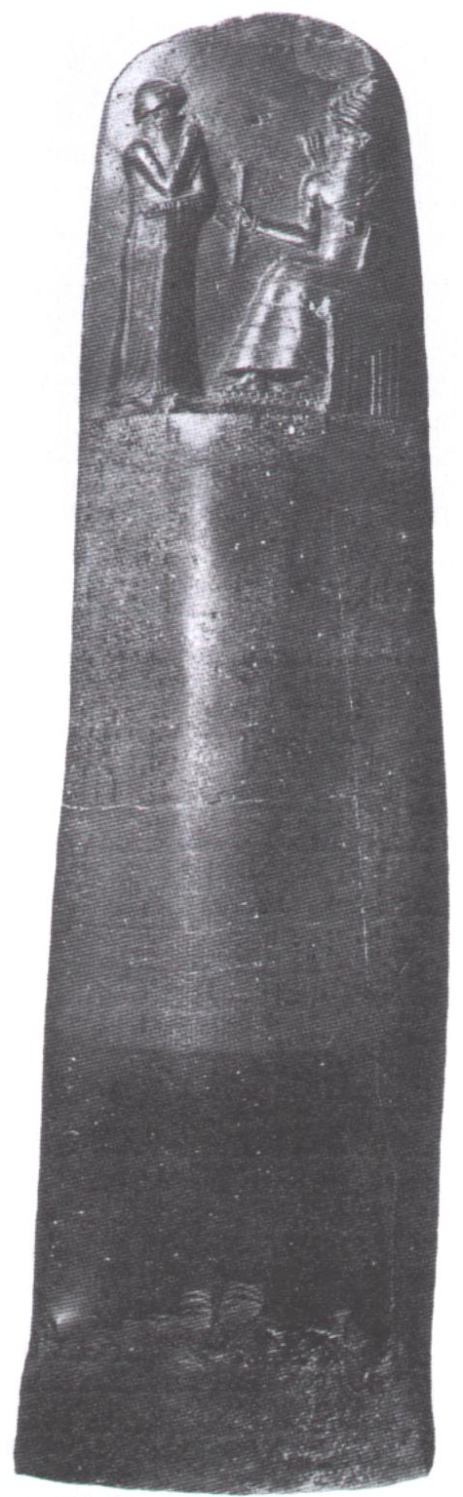
  - okoli 2000 BC so v Mezopotamijo vdrla nova Semitska ljudstva (konec Sumerskih mestnih državic); po mestu Babilon dobijo ime Babilonci. Ločimo

2 vzpona:

    - STAROBABILONSKA DRŽAVA (2000 – 16.stol.) – najpomembnejši vladar Hamurabi (18.stol.); znan je njegov zakonik, napisan v klinopisnem jeziku (bazaltni kamen) hrani se v muzeju v Parizu. 282 členov – pomemben vir za preučevanje babilonske družbe. Konec 16.stol. Hetiti – Mala Azija

    - NOVOBABILONSKA DRŽAVA (7., 6.stol.) – ustanovijo jo semitsko pleme Kaldejcev iz ljudstva Aramejcev. leta 614 pr.Kr. se znebijo asirske oblasti. Država obsega južno Mezopotamijo, Sirijo, Palestino ; kralj Nebukadnezar II. (604-562 pr.Kr.) uniči kraljestvo Juda in prestolnico Jeruzalem 587. obda mesto z mogočnim obzidjem in zgradi javne stavbe. 6.stol. pride Mezopotamija pod oblast Perzijcev

  - ASIRSKA DRŽAVA
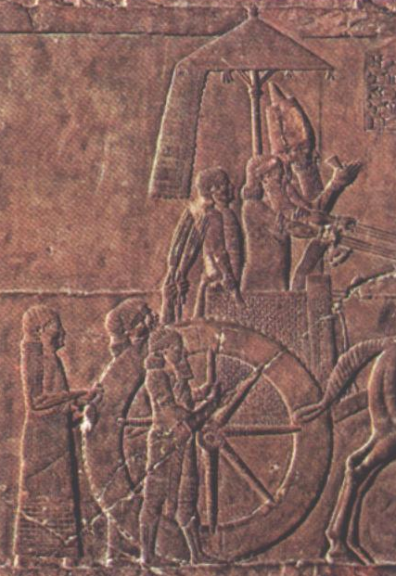
  - Semiti, ime dobijo po mestu Asur ob zgornjem Tigrisu. V 2.tisoč. je bila država v senci starobabilonske države; vzpon se začne proti koncu 2.tisoč.
  - na višku moči je bila med 9. in 7. stol. obsegala je ozemlja od Perzijskega zaliva, do obal V Sredozemlja in za nekaj časa tudi Egipt.
  - dobri vojščaki, s podjarmljenimi ljudstvi so ravnali zelo kruto (bijali, mučili, preseljevanje-deportacije v suženjstvo)
  - najpomembnejši vladar Asurbanipal (knjižnica v Ninivah)→ glinaste ploščice 20.000
  - državo uničijo Babilonci v 7.stol.

  - PERZIJSKA DRŽAVA
  - indoevropsko ljudstvo (niso Semiti), v 1.tisoč. BC se naselijo na področju Iranskega višavja (Perzija)
  - ustanovitev države v 7.stol.
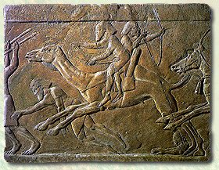
  - pomembnejši vladarji Kir, Darej, Kserkses
  - obseg perzijske države
    - Z – V obale Sredozemlja (Fenicija, Mala Azija)
    - V – do Inda
    - S – obale Črnega morja, Kaspijsko morje
    - J – Perzijski zaliv in Egipt
  - Kralj – neomejena oblast, državna uprava hierarhično urejena, deli se na satrapije (okrožja); uradniki (Satrapi); dobro urejen promet, gradnja cest, pošt

  - FENIČANSKE MESTNE DRŽAVICE
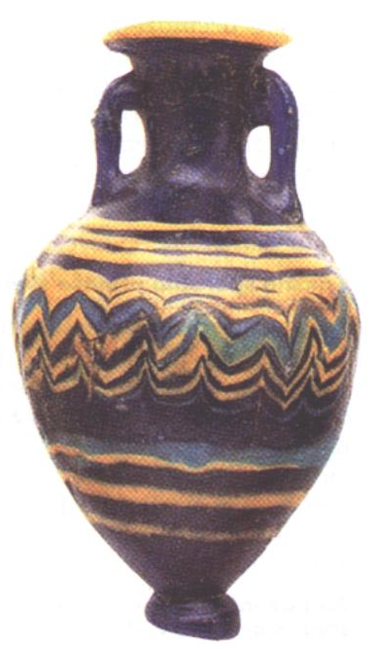
  - Fenicija (pokrajina), obale Sredozemlja /dežela škrlata (polžki murex)
  - nastanejo številne mestne državice (2.tisoč.pr.Kr.), višek 1.tisoč.pr.Kr.; mesta Tir, Biblos, Sidon
  - dežela zanimiva za druga ljudstva (Egipčani, Asirci, Perzijci,…)
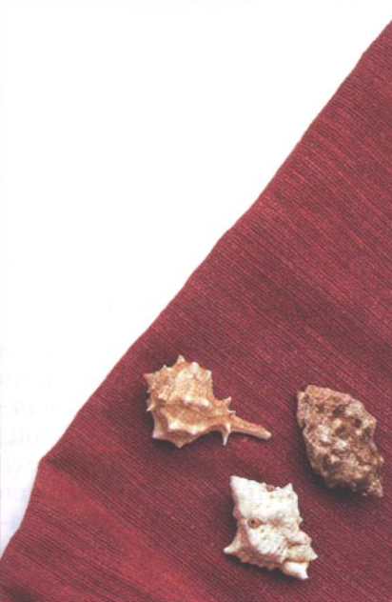
  - Feničani so si mir kupovali (prešibka vojska)
  - dobro razvito:
    - poljedelstvo → terasasto p.
    - obrt → barvanje tkanin, keramika, lončarstvo, steklarstvo, zlatarstvo, slonovina
    - trgovina → pomorstvo (prvo obplutje Afrike)
    - ustanavljanje kolonij (Kartagina) na območju današnje Tunizije
    - pisava → alfabet (22 zankov)

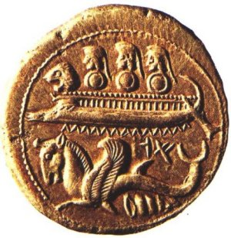
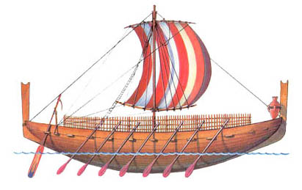

  - PALESTINA – IZRAELSKA DRŽAVA
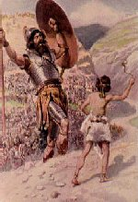
  - Palestina (pokrajina med obalnim hribovjem in reko Jordan) = obljubljena dežela
  - glavni vir judovske zgodovine je stara zaveza (5 Mojzesovih knjig)
    - 1.knjiga → Abraham je iz Ura na Kaldejskem popeljal svoj rod v obljubljeno deželo (19.-18.stol.), nomadi – naselitev ob obrobju; v 17.stol. grejo v Egipt (suša=lakota), ostali v suženjstvu iz suženjstva jih reši Mojzes v 13.stol. →odpelje jih v obljubljeno deželo (Ramzes II.) v samo Palestino ni šel
  - Mojzes dal 10 božjih zapovedi (dekalog), kasneje dopolnjena; postava (tora)
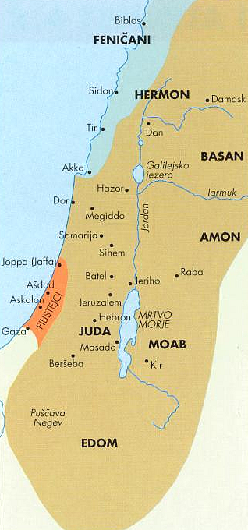
  - v Kanaan jih pelje Jozue (prvi sodnik=ljudski voditelji)
  - Izraelce so ogrožali Filistejci (ljudstva z morja), naselili so se v J delu Palestine →ustanovitev filistejske države v 10.stol.
    - Kralji:
      - Savel (1.kralj končuje se doba sodnikov)
      - David
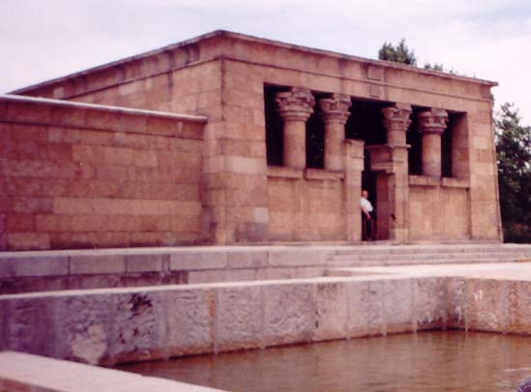
      - Salomon (vladal Izraelu; najpomembnejši kralj → gradnja templja na griču Sion→SIONIZEM, reorganiziral mornarico, izkoriščal rudnike. Znan po modrosti in bogastvu. Po njegovi smrti Izraelska država razpade na:
        - S del→Izrael – uničijo ga Asirci 8.stol.
        - J del→Juda – uničijo Babilonci 6.stol.; razrušitev templja, Jude peljejo v suženjstvo; rešijo jih Perzijci 6.stol.
  - Kasneje je Palestina prišla v okvir Aleksandrove države. Leta 63 pr.Kr. so prišli v ta prostor Rimljani. Leta 6 n.p. pa je Palestina postala Rimska provinca

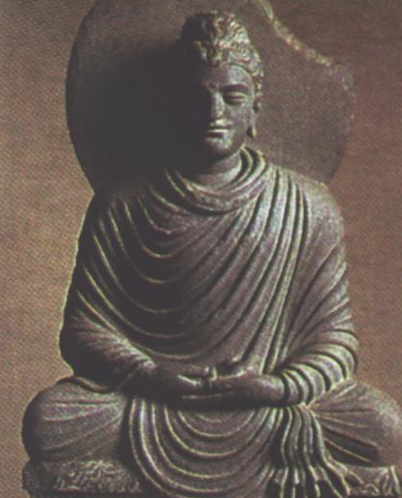
- INDIJA, KITAJSKA
  - INDIJA
  - mesta: Mohendžo Daro, Kot Didži in Harappa
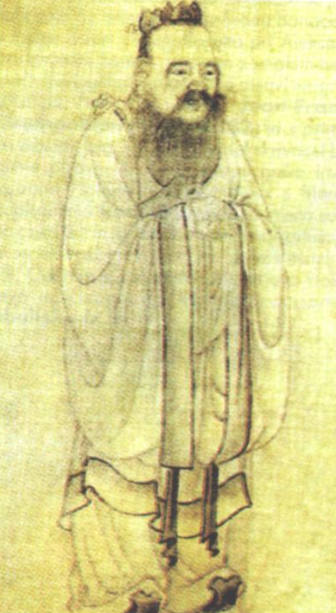
  - indska civilizacija (mesta obdana z obzidjem, trdnjave, lončarstvo, pravokotne ulice, kanalizacija, trgovina)
  - brahmanizem (4 kaste → 1-brahmani, 2-vladarji, 3-meščani, 4-sužnji)

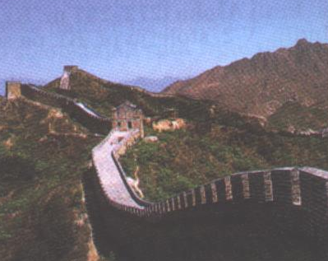
  - KITAJSKA
  - patriarhalna družba; Šangovska civilizacija, Dinastija Zhou, Dinastija Qin
  - svila, smodnik, porcelan, tisk, papir, bankovci, magnet, konfucianizem
  - na S: živinoreja, ob rekah: poljedelstvo; kitajski zid!

- KULTURA 1. VISOKIH CIVILIZACIJ
sumerci | egipčani | feničani | kitajci | indijci
Piktografska pisava, lunino leto, vsaka mestna državica svojega boga | Hieroglifi, medicina Imhotep, sončno leto, mit o stvarjenju sveta, Ozirisov kult, posmrtno življenje, Knjiga mrtvih, obred tehtanja srca, balzamiranje, mumificiranje | Alfabet,m lunino leto, barvanje tkanin, škrlat, murex, steklarstvo | Piktografska, konfucionizem, spoštovanje | Sanskrt alfabet, 2 epa – Ramajana, Mahabharata; 2 verski knjigi – Vede in Manu; brahmanizem preide v hinduizem (krava)

